Конспект НОД по художественной литературе в старшей группе на тему:«Серая Звёздочка» Б. Заходера».
Цель: Ознакомление детей с художественной литературой
Задачи:
- Образовательно – познавательные задачи:
Поддерживать интерес ко всему живому;
Развивать нравственные чувства;
Донести идейное содержание произведения до детей:
некрасивый – не значит плохой и бесполезный.
Мотивированно отнестись к поступкам героев, давать характеристику героям.
Формировать умение представить себе сказочного героя во всем многообразии его черт
- Речевая задача:
Продолжать учить детей говорить связно, чётко, последовательно.
3. Словарная задача:
• Обогатить: слизняк, гусеница.
• Уточнить, закрепить: деревья, кусты, цветы.
• Активизировать: звёздочка, бабочка, жаба, скворец, колючки.
4.Воспитательная задача:
Воспитывать интерес к творчеству Бориса Заходера.
5. Развивающая задача:
Развивать память, внимание, восприятие, мышление.
Оборудование: Иллюстрации к произведению.
ХОД ЗАНЯТИЯ
Воспитатель: Ребята, сегодня у нас с вами очень интересное занятие, но прежде чем сказать какое, я вам загадаю загадки. Они ну очень простые, поэтому вы быстро их отгадаете. Готовы?
1. Под соснами, под ёлками
Лежит мешок с иголками. (Ёж.)
Как догадались?
2. Не зверь, не птица,
Всех боится,
Наловит мух –
И в воду – плюх! (Жаба.)
Как догадались?
3. На шесте – дворец,
Во дворце – певец,
А зовут его… (Скворец.)
Как догадались?
II часть. Основная.
Воспитатель: Какие вы молодцы! Ребята, сейчас я вам прочту произведение, про жабу, про учёного скворца, про ежей и ещё много про что. А называется оно «Серая звёздочка» и написал это произведение Борис Заходер.
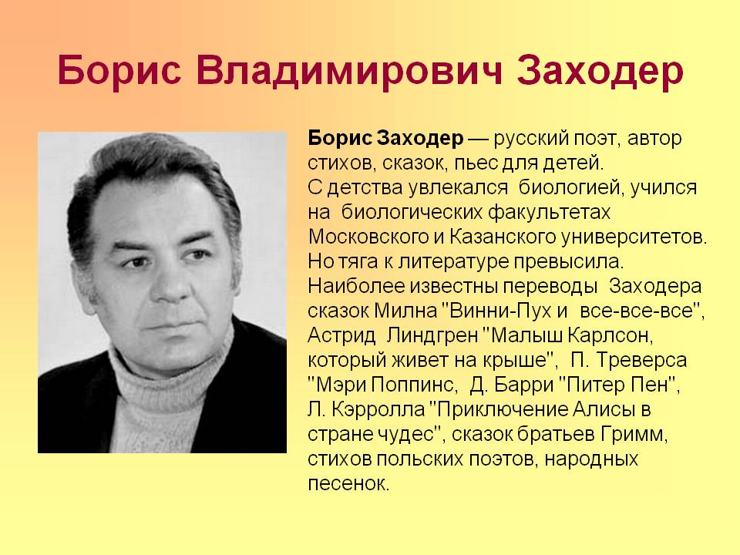
Воспитатель: Ребята, а что вы знаете про ежей? Какие они? Ответы детей………
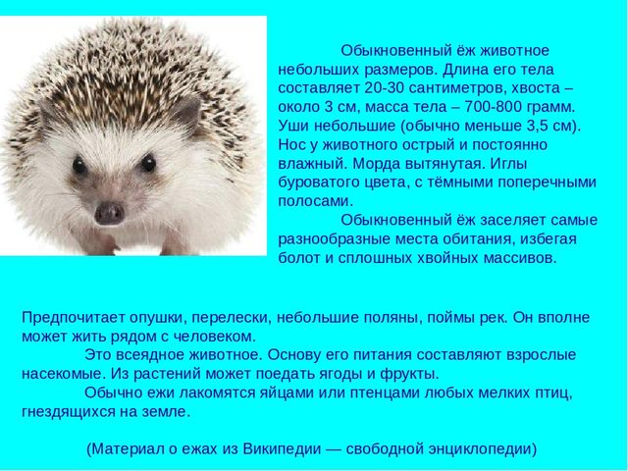Воспитатель: А жаба? Как вы себе представляете жабу? Ответы детей…..Начинаю чтение произведения и параллельно выставляю картинки по сюжету на магнитную доску.
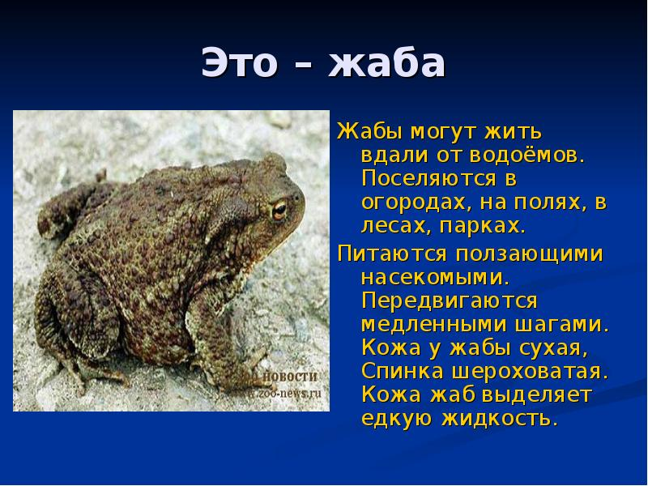
Воспитатель: А что такое анютины глазки, маргаритки, розы, колокольчики, Иван – да – Марья, астры? Ответы детей…….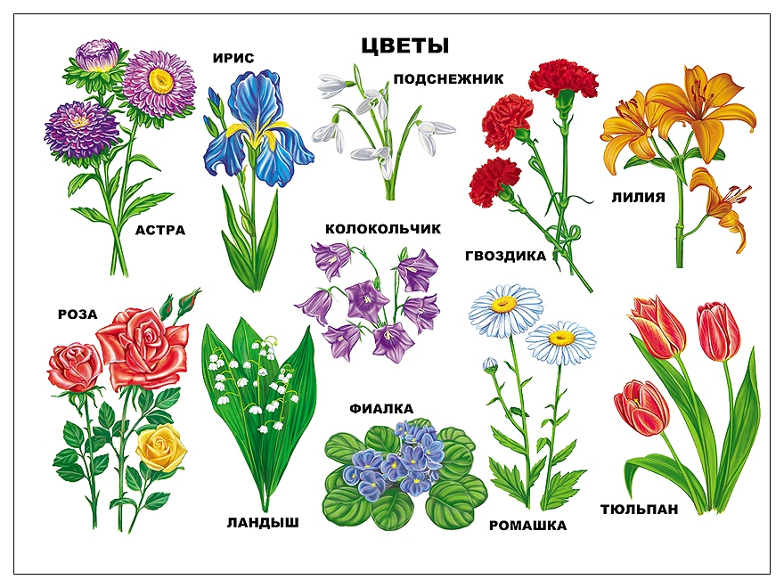Воспитатель: Молодцы, вы много знаете. Ну, а сейчас устраиваетесь поудобнее, я начинаю читать. Слушайте внимательно, после прочтения я буду задавать вопросы и пойму, как вы хорошо запомнили и насколько внимательно слушали. (Чтение произведения)
Беседа по содержанию прочитанного. Задаю детям вопросы:
- Кто написал это произведение? (Произведение написал Борис Заходер.)
- Ребята, о чем это произведение? О Серой звёздочке (жабе, которую все любили и которая приносила пользу цветам.)
- Почему ученый скворец предложил назвать жабу Серая звездочка?
- Что вам еще запомнилось больше всего? (Что цветы любили её такой, какая она есть.)
- За что все любили Серую звездочку? (За то, что она защищала цветы и кусты от врагов – слизняков и гусениц.)
- Почему Глупый мальчишка кидал камни в Серую звездочку? (Потому что он думал, что она ядовитая.)
- Правильно поступал Глупый мальчишка? (Нет.)
- А Серая звездочка, по-вашему, выполняла хорошее дело? (Да, защищала растения от врагов.)
- Вам понравилось это произведение? (Да.)
- Кто из героев этой сказки вам понравился больше других и почему?
- А чему оно учит? (Тому, что нельзя смотреть только на внешние признаки, нужно видеть суть.)
- Ребята, мы все засиделись, давайте немного отдохнем.
1, 2, 3, 4, 5!
(Шагаем на месте.)
Все умеем мы считать.
(Хлопаем в ладоши.)
Отдыхать умеем тоже.
(Прыжки на месте.)
Руки за спину положим,
(Руки за спину.)
Голову поднимем выше
(Подняли голову выше.)
И легко-легко подышим.
(Глубокий вдох-выдох.)
Подтянитесь на носочках –
Столько раз,
Ровно столько, сколько пальцев
(Показали, сколько пальцев на руках.)
На руке у вас.
(Поднимаемся на носочках 10 раз.)
3. Повторное чтение отрывков произведения.
4. Выводы. Задаю детям вопросы:
• Так что же нам хотел рассказать автор? (Что жабы на самом деле не плохие, даже не смотря на то, что они некрасивые. Они приносят пользу.)

